2012-2013 учебный год
Районный тур олимпиады по информатике 6 класс (7 задач)
Задача А. «Шифр перестановки»
Кодирование осуществляется перестановкой букв в слове по одному и тому же общему правилу. Восстановите слова и напишите правило перестановки: ЛБКО, ЕРАВШН, УМЫЗАК, АШНРРИ.
Ответ: БЛОК, РЕВАНШ, МУЗЫКА, ШАРНИР.
Задача B. «Встреча гостей»
Пятачок пригласил в гости на обед своих друзей — Винни-Пуха, Кролика, Сову и Ослика. Он решил поставить им разноцветные тарелки. Тарелки были пяти цветов: красного, синего, белого, зеленого и черного,
Пятачок знал, что:
- Винни-Пух любит красный и синий цвета;
- Кролику нравились синяя и зеленая тарелки;
- Ослик любил зеленый цвет;
- Сова отдаёт предпочтение красным, синим и черным цветам.
- Пятачку нравятся все тарелки.
Кто из какой тарелки ел, если у всех были тарелки разного цвета и в результате каждому досталась тарелка одного из цветов, которые он любит.
Ответ: Винни-Пух красная тарелка, Кролик – синяя, Сова – чёрная, Ослик – зелёная. Пятачок - белая
Задача С «Четыре мушкетёра н четыре слуги»
К реке подъехали четыре мушкетёра и их слуги и обнаружили одну трехместную лодку. Как смогут ли они переправиться на другой берег при условии, что, оказавшись отдельно от своего мушкетёра, ни один слуга не находился бы при этом в обществе других мушкетёров? Мушкетёры тоже согласились грести. Запишите задачу в таблицу по шагам.
Берег 1 | Река | Берег2
М1, М2, М3, М4, С1, С2, С3, С4

Ответ (может быть другой вариант ответа):
Берег 1 | Река | Берег2
М1, М2, М3, М4, С1, С2, С3, С4
М1, М2, М3, М4, С4 | С1, С2, С3
М1, М2, М3, М4, С4 | С1 | С2, С3
М1, М4, С4, С1 | М2, М3 | С2, С3
М1, М4, С4, С1 | М2, С2 | М3, С3
С4, С1, С2 | М1, М4, М2 | М3, С3
С4, С1, С2 | С3 | М1, М4, М2, М3
С3 | С4, С1, С2 | М1, М4, М2, М3
С3 | М3 | М1, М4, М2, С4, С1, С2
 | М3, С3 | М1, М4, М2, С4, С1, С2

Задача D «Рыцарь и принцесса»
Рыцарь и Принцесса живут на разных берегах реки. Принцесса согласилась выйти замуж за принца, когда он убьёт 5 драконов в окрестном лесу. Она всегда может узнать, сколько драконов уже убил рыцарь, если посмотрит, в каких из трёх окон дома рыцаря горит свет.
В начальный момент свет во всех окнах погашен. Когда рыцарь убивает очередного дракона, он зажигает или гасит свет в одной (и только в одной!) комнате. О каких условных сигналах могли бы договориться рыцарь и принцесса (как можно было бы обозначить одного убитого дракона, двух и т.п.)? Используйте обозначения «+» и «-» при записи ответа. Например, строка «+-+» означает, что в 1-м и 3-м окнах рыцаря горит свет, а во втором – погашен. Если задача имеет много решений, вам достаточно найти одно из них.
(Ответ: любой код Грея)
Задача E «Мультфильмы»
Самыми любимыми мультиками школьников шестого класса являются “Ну, погоди!”, “Том и Джерри” и “Простоквашино”. “Ну, погоди” любят смотреть 25 человек, из которых 3 любят еще и “Простоквашино”, а 4 - “Том и Джерри”. Мультфильм “Простоквашино” любят смотреть 15 ребят, среди которых 6 человек выбрали по два мультфильма. И только одному шестикласснику нравятся все три мультика. Сколько человек любит смотреть только мультфильм “Том и Джерри”, если в опросе участвовало 50 учеников?
Ответ: 14.
Задача F «Строка »
Дана некоторая строка. Из нее создают вторую строку по следующему алгоритму::
1. сначала вторая строка пуста
2. затем каждый символ первой строки от первого до последнего приписывается к создаваемой (второй) строке слева, если это гласная буква и ее позиция в исходной строке была нечетной, или если это согласная буква и ее позиция была четной. Во всех остальных случаях очередной символ первой строки приписывается ко второй строке справа.
По этому алгоритму строка “ОВЦА” превращается в строку “ВОЦА”.
А какая строка превратилась в строку “ИНАВОРИМГОРПРАМЕ”?
Ответ “ПРОГРАММИРОВАНИЕ” собственно строки можно варьировать... стоит только избегать коротких слов, которые могут быть составлены подбором...
Задача G «Схема»
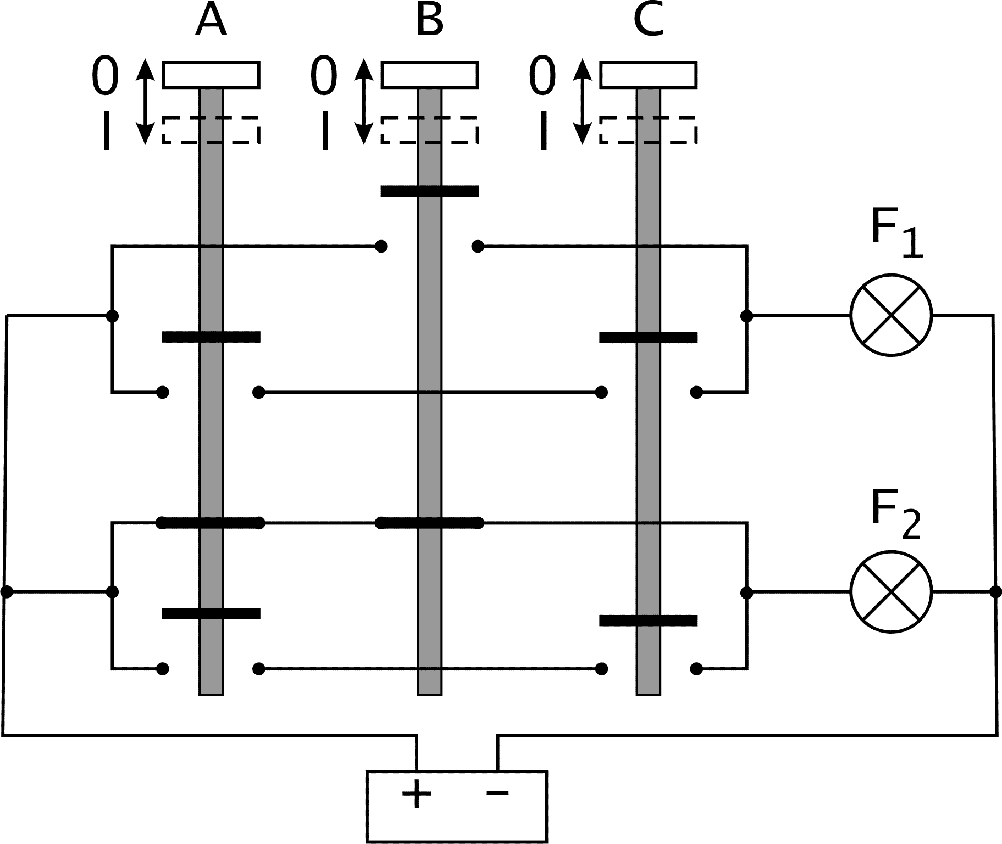 | Электрическая схема (см. рисунок) управляется тремя переключателями: A, B и C. Каждый из переключателей может находиться в одном из двух состояний: в верхнем (на схеме обозначено как "0") или нижнем (на схеме обозначено как "I"). Черные контакты (на схеме обозначены горизонтальными толстыми прямоугольниками) присоединены к пластиковым серым направляющим и сдвигаются вверх или вниз при соответствующем положении переключателей. При этом они могут замыкать или размыкать электрическую сеть. В результате на лампочки F₁ и F₂ может подаваться напряжение от батареи и лампочки могут светиться. Так, например, в нарисованном положении контакты A и B для лампочки F₂ замкнуты и лампочка F₂ светится.
Лампочка F₁ не светится, потому что все ее контакты разомкнуты.
Перечислите все такие положения переключателей A, B и C, при которых лампочка F₁ светится, а лампочка F₂ не светится. Ответ дайте в виде последовательности трехзначных чисел, разделенных пробелами, в которых используются только цифры 0 и 1. Например, положению переключателей A=0, B=I, C=0 соответствует трехзначное число 010.

// Ответ: 010 011 110

2012-2013 учебный год
Районный тур олимпиады по информатике 7 класс (7 задач)
Задача А. «Планета Триа»
На планете Триа использую только числа от 1 до 27. Их записывают с помощью символов «<»,«.» и «>». Запись числа N выполняется по следующему алгоритму:
- весь интервал (1..27) делится на 3 равные части: от 1 до 9, от 10 до 18 и от 19 до 27.
- если число N оказалось в первом интервале, записываем символ «<», если во втором символ «.», и если в третьем – символ «>»
- делим оставшийся интервал (в который попало число N) на три части и определяем следующий знак кода, который записывается справа от предыдущих
- повторяем шаги 2 и 3 до тех пор, пока оставшийся интервал не будет содержать одно число.
Например, число 22 будет закодировано как «>.<» (интервалы 19-27, 22-24, 22).
Определите, какое число записывается как «.<>»?
Ответ: 12
Задача B «Рыцарь и принцесса»
Рыцарь и Принцесса живут на разных берегах реки. Принцесса согласилась выйти замуж за принца, когда он убьёт 7 драконов в окрестном лесу. Она всегда может узнать, сколько драконов уже убил рыцарь, если посмотрит, в каких из трёх окон дома рыцаря горит свет.
В начальный момент свет во всех окнах погашен. Когда рыцарь убивает очередного дракона, он зажигает или гасит свет в одной (и только в одной!) комнате. О каких условных сигналах могли бы договориться рыцарь и принцесса (как можно было бы обозначить одного убитого дракона, двух и т.п.)? Используйте обозначения «+» и «-» при записи ответа. Например, строка «+-+» означает, что в 1-м и 3-м окнах рыцаря горит свет, а во втором – погашен. Если задача имеет много решений, вам достаточно найти одно из них.
(Ответ: любой код Грея)
Задача C «Зимний спорт»
В трех седьмых классах 75 учеников. Из них умеют кататься на сноуборде 25 человек, на скейтборде - 28, на роликах - 37. Только на скейтборде и сноуборде умеют кататься 8 семиклассников, только на скейтборде и роликах – 12, только на сноуборде и роликах - 4, на всех трех - 2. Сколько ребят не умеет кататься ни на сноуборде, ни на скейтборде, ни на роликах?
75-8-2-12-4-11-6-19=13

Ответ: 13.
Задача D «Черепашка»
Исполнитель Черепашка умеет выполнять команды:
вп N - сдвинуться вперед на N шагов
лв K - повернуть налево на K градусов (по отношению к прежнему направлению движения)
пр K - повернуть направо на K градусов.
Ползущая черепашка оставляет за собой след (линию). Изначально черепашка направлена вправо.
Прилежный пятиклассник Ваня составил программу рисования “восьмерки”, а потом случайно стер из нее одну команду. Получилось вот что:
лв 45 вп 20 пр 45 вп 10 пр 45 вп 20 вп 20 пр 45 вп 25 вп 25 лв 45 вп 20 лв 45 вп 10 лв 45 вп 20 лв 45 вп 10 лв 45 вп 20 лв 45 вп 50 пр 45 вп 20
Помогите восстановить исходную программу.
Ответ:
лв 45 вп 20 пр 45 вп 10 пр 45 вп 20 пр 45 вп 20 пр 45 вп 25 вп 25 лв 45 вп 20 лв 45 вп 10 лв 45 вп 20 лв 45 вп 10 лв 45 вп 20 лв 45 вп 50 пр 45 вп 20
Задача E «Игрушки»
У Чебурашки есть игрушки. Они приведены в таблице.
 | Автомобиль | Медвежонок | Мяч
Цвет игрушки | Красный  Зелёный | Красный  Зелёный  Синий  Жёлтый | Синий  Жёлтый  Красный
Он хочет выбрать из этих игрушек один автомобиль, один мяч и одного медвежонка различных цветов. Сколько у него есть вариантов выбора?
Ответ: 10
Ответ: син жёлт жёлт син син жёлт жёлт крас син красн

медведь зел син жёлт красн син жёлт

автомобиль красный зелёный
Задача F «Схема »
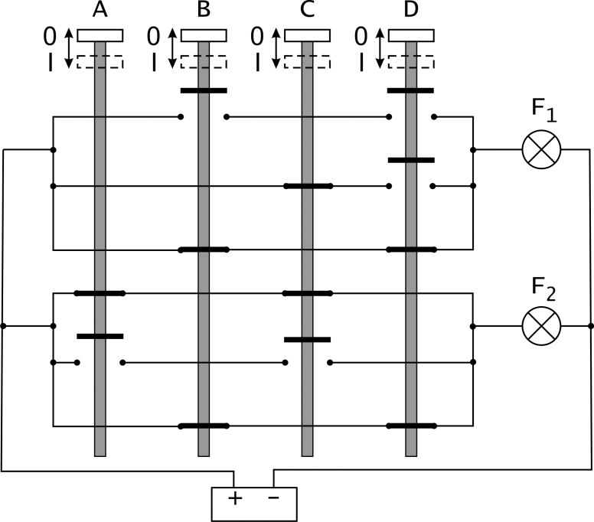 | Электрическая схема (см. рисунок) управляется четырьмя переключателями: A, B, C и D. Каждый из переключателей может находиться в одном из двух состояний: в верхнем (на схеме обозначено как "0") или нижнем (на схеме обозначено как "I"). Черные контакты (на схеме обозначены горизонтальными толстыми прямоугольниками) присоединены к пластиковым серым направляющим и сдвигаются вверх или вниз при соответствующем положении переключателей. При этом они могут замыкать или размыкать электрическую сеть. В результате на лампочки F₁ и F₂ может подаваться напряжение от батареи и лампочки могут светиться. Так, например, в нарисованном положении контакты A и C для лампочки F₂ замкнуты и лампочка F₂ светится.
Лампочка F₁ также светится, потому что замкнуты контакты B и D.
Перечислите все такие положения переключателей A, B, C и D, при которых лампочка F₁ светится, а лампочка F₂ не светится. Ответ дайте в виде последовательности четырехзначных чисел, разделенных пробелами, в которых используются только цифры 0 и 1. Например, положению переключателей A=0, B=I, C=0, D=1 соответствует четырехзначное число 0101.

// Ответ: 0111 1001 1101
Задача G «Друзья» (ГУАП)
В одной комнате собралось пять друзей: троим из них по 25 лет, одному 23 года, а еще одному 27 лет. Также известно, что каждый из них имеет машины разных марок (Волга, БМВ, Вольво, Рено и Ауди), и еще известно следующее:
- Максим, накануне вечера был в гостях у Павла
- Антону столько же лет, сколько и владельцу Вольво и еще одному другу;
- Сергей чуть было не купил Рено, но потом по совету своего друга владельца Вольво выбрал другую марку автомобиля;
- Владелец Ауди и Сергей - неразлучные друзья;
- На днях владелец Рено вместе со Славой и Павлом побывал у кого-то в гостях;
- Недавно у владельца Волги завалило снегом гараж, и он попросил Павла помочь владельцу Ауди отчистить проезд;
- Антон старше по возрасту Павла, а Слава – старше Сергея;
Определите имя каждого из друзей, его возраст и марку автомобиля на котором он ездит.
Ответ: Антон – 25 – Рено; Сергей – 25 - Волга; Павел – 23 - БМВ; Слава – 27 – Ауди; Максим – 25 – Вольво.

2012-2013 учебный год
Районный тур олимпиады по информатике 8 класс (7 задач)
Задача А. «Языки программирования»
В восьмых классах лицея учится 76 человек. Каждый из них изучает не менее одного языка программирования: Бейсик, Паскаль, Ява. 68 человек изучают хотя бы один из двух языков: Бейсик, Паскаль. 45 человек - хотя бы один из языков: Паскаль, Ява. 13 человек - только - Паскаль. Учатся программировать одновременно на двух языках (Бейсике и Паскале) - на 2 человека больше, чем на Паскале и Яве. Сколько человек изучает только один язык программирования и сколько изучает каждую пару языков одновременно?
Ответ: только Бейсик - 31, только Паскаль - 13, только Яву - 8.
Бейсик и Паскаль - 13, Паскаль и Яву - 11.
Задача B «Интересные числа»
Васе задали сложить в столбик много-много длинных чисел. Вася любит арифметику больше всех в классе и считает лучше всех, поэтому ему обидно складывать числа, в которых все знаки не больше четырех, поэтому он решил сделать числа побольше и поинтереснее: он взял по очереди каждую цифру числа (начиная с левого края) и к четным прибавил единицу, а нечетные умножил на два. Получившиеся числа показались Васе все еще недостаточно интересными, поэтому он переписал цифры каждого получившегося числа в новое число по очереди в конец, в начало, в конец и т.д.
Результат понравился Васе. Ответьте, пожалуйста, из какого неинтересного числа Вася получил 36253652?
Ответ: 24314312
653256323 получается из 413224132
31326232 получается из 31122012

Задача C «Курс корабля»
Задача C «Курс корабля»
Научное судно "Мечтатель" направляется на север. К несчастью, судно попало в шторм и так неудачно, что всем мало-мальски опытным мореплавателям пришлось спасать научное оборудование, а в капитанской рубке остался школьник Ваня Иванов, которому сказали ничего не трогать, только записывать курс корабля. Ваня решил, что главный прибор, показывающий курс корабля - это компас и стал придумывать, как записать его показания. Достаточно быстро он придумал такую систему: он записывает букву, ближайшую к стрелке по направлению, в котором она движется (а на компасе четыре буквы: N/север сверху, S/юг снизу, W/запад слева и E/восток справа), а затем угол (в градусах) на который сместилась стрелка. Вот что у него получилось:
E15 N45 W20 N30 N40 E50 W10 N35.
К сожалению, непривычному человеку трудно непрерывно следить за показаниями приборов в условиях шторма, поэтому Ваня одну из команд записал совершенно зря — он отвлекся на минутку, и ему показалось, что он пропустил изменения. К счастью, команда оказалась настолько неправильной, что капитану удалось легко ее найти и вычеркнуть, а потом восстановить курс корабля. Напишите, какую команду пришлось вычеркивать, и на сколько градусов корабль отклонился от первоначального курса.
Ответ: W10 невозможная буква и на 35 градусов к востоку
Задача D «Схема»
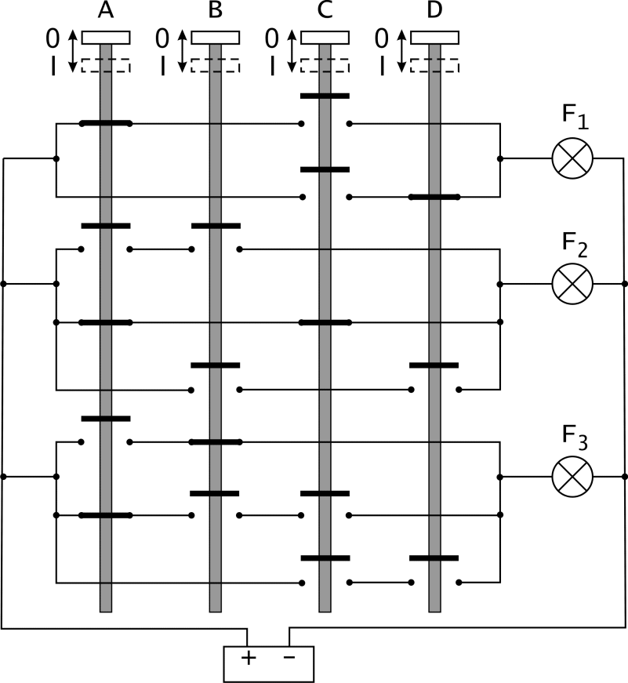 | Электрическая схема (см. рисунок) управляется четырьмя переключателями: A, B, C и D. Каждый из переключателей может находиться в одном из двух состояний: в верхнем (на схеме обозначено как "0") или нижнем (на схеме обозначено как "I"). Черные контакты (на схеме обозначены горизонтальными толстыми прямоугольниками) присоединены к пластиковым серым направляющим и сдвигаются вверх или вниз при соответствующем положении переключателей. При этом они могут замыкать или размыкать электрическую сеть. В результате на лампочки F₁, F₂ и F₃ может подаваться напряжение от батареи и лампочки могут светиться. Так, например, в нарисованном положении контакты A и C для лампочки F₂ замкнуты и лампочка F₂ светится.
Лампочки F₁ и F₃ не светятся, потому что по каждой возможной линии питания есть разомкнутые контакты.
Перечислите все такие положения переключателей A, B, C и D, при которых лампочки F₁ и F₃ светятся, а лампочка F₂ не светится. Ответ дайте в виде последовательности четырехзначных чисел, разделенных пробелами, в которых используются только цифры 0 и 1. Например, положению переключателей A=0, B=I, C=0, D=I соответствует четырехзначное число 0101.
// Ответ: 0011 0110 1010
Задача E «Перевозки»
На стоянке пять грузовиков. У каждого из них свой груз (песок, щебень, глина, кирпич и доски), и у каждого свой рейс в один из пяти городов: Луга, Тихвин, Выборг, Гатчина и Пушкин. Помоги водителям определить, какой грузовик куда едет, если известно следующее:
- Грузовик фирмы Вжик направляется в Гатчину;
- Рядом с грузовиком, на котором кирпич, — грузовик с желтым кузовом;
- Справа от грузовика с грузом глины, грузовик с рейсом в город Выборг;
- Грузовик с рейсом в Лугу уезжает в семь;
- Грузовик с черным кузовом стоит рядом с машиной, отъезжающей в девять;
- На крайней машине — доски;
- Грузовик с синим кузовом - выезжает в пять;
- Грузовик с досками припаркован рядом с грузовиком с грузом кирпича;
- Грузовик фирмы Дейл уезжает в девять и находится справа от грузовика, едущего в Выборг;
- Грузовик с красным кузовом направляется в город Пушкин;
- Грузовик фирмы Гайка выезжает в восемь и везет песок;
- У грузовика в середине — синий кузов;
- Грузовик фирмы Рокфор отъезжает в шесть;
- Грузовик фирмы Чип, у которого зеленый кузов, стоит левее грузовика с песком;
- Грузовик в город Пушкин - выезжает в восемь.
Решение:
- Чип – Зеленый – Луга – 7 – Щебень
- Гайка – Красный – Пушкин – 8 – Песок
- Вжик – Синий – Гатчина – 5 – глина
- Рокфор – Черный – Выборг – 6 – Кирпич
- Дейл – Желтый – Тихвин – 9 - доски

Задача F «Рыцарь и принцесса»
Рыцарь и Принцесса живут на разных берегах реки. Принцесса согласилась выйти замуж за принца, когда он убьёт 8 драконов в окрестном лесу. Она всегда может узнать, сколько драконов уже убил рыцарь, если посмотрит, в каких из трёх окон дома рыцаря горит свет.
В начальный момент свет во всех окнах погашен. Когда рыцарь убивает очередного дракона, он зажигает или гасит свет в одной (и только в одной!) комнате. Принцесса постоянно смотрит в окно и видит все изменения в освещении дома рыцаря. О каких условных сигналах могли бы договориться рыцарь и принцесса (как можно было бы обозначить одного убитого дракона, двух и т.п.)? Используйте обозначения «+» и «-» при записи ответа. Например, строка «+-+» означает, что в 1-м и 3-м окнах рыцаря горит свет, а во втором – погашен. Если задача имеет много решений, вам достаточно найти одно из них.
(Ответ: любой циклический код Грея, то есть такой, в котором первый и последний код отличаются одним битом – это сделано для того, чтобы 0 и 8 обозначались одинаковыми кодами; тогда, если вернулись обратно к исходному состояния, рыцарь убил 8 драконов
Задача G «Планета Триа»
На планете Триа использую только числа от 1 до 27. Их записывают с помощью символов «<»,«.» и «>». Запись числа N выполняется по следующему алгоритму:
1) весь интервал (1..27) делится на 3 равные части: от 1 до 9, от 10 до 18 и от 19 до 27.
2) если число N оказалось в первом интервале, записываем символ «<», если во втором¬ символ «.», и если в третьем¬ – символ «>»
3) делим оставшийся интервал (в который попало число N) на три части и определяем следующий знак кода.
4) повторяем шаги 2 и 3 до тех пор, пока оставшийся интервал не будет содержать одно число.
Например, число 22 будет закодировано как «>.<» (интервалы 19-27, 22-24, 22).
Через несколько веков жители Триа научились использовать числа в диапазоне от 1 до 81, которые записываются по такому же принципу с помощью 4-х знаков.
Определите, какое число записывается как «<>>.».
Ответ: 26

